Выпуск №3 | Информационный  бюллетень
Полезные советы | Компьютер и здоровье
Увеличьте масштаб текста изображенного на экране при чтении. | Стесненная поза, сидячее положение в течение длительного времени…  Сидя за компьютером, ребенок (или взрослый) вынужден принять определенное положение, и не изменять его до конца работы...  Что делать? | 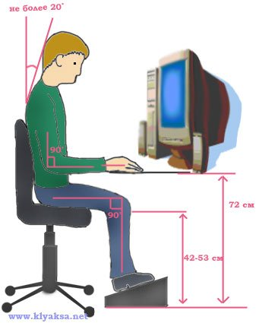
Правильно распределите время проведения работы за компьютером  Используйте мониторы с жидкокристаллическим дисплеем .  Не увлекайтесь видеоиграми-  это вызывает зависимость .  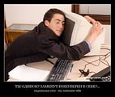  Располагайтесь от монитора  не менее 45 см. | 1.1. Во-первых, вредны подергивания изображения из-за низкой частоты вертикального обновления или из-за низкого качества pазвеpтки монитора.  1.2. Второй по значимости фактор утомляемости глаз - это содержание изображения. Перечислим варианты изображений по восходящей от наименее вредных до наиболее вредных :  1.2.1. Легче всего глаз воспринимает статическое, крупное цветное изображение в сопровождении звука. Поэтому, для глаза ребенка или взрослого достаточно безопасно рассматривать картинки или фотографии в сопровождении дикторского текста.  1.2.2. Хуже воспринимается рисование на компьютере. Здесь звук уже не играет отвлекающей роли, а всю работу выполняет глаз. | 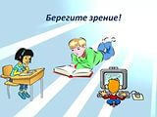  1.2.4. Ну и, наконец, настоящие убийцы глаза - это игры. Движущееся изображение, мелкие элементы - все это приводит к такому переутомлению,  которое снимается очень нескоро.  1.2.3. Намного тяжелее приходится зрению в том случае, когда ребенок (пользователь) вынужден читать с экрана текст. Поэтому Интернет - штука достаточно опасная, поскольку здесь приходится много читать, и читать быстро.  Авторы :  Мукатаев Максим ,  Жанабаев Арсен

